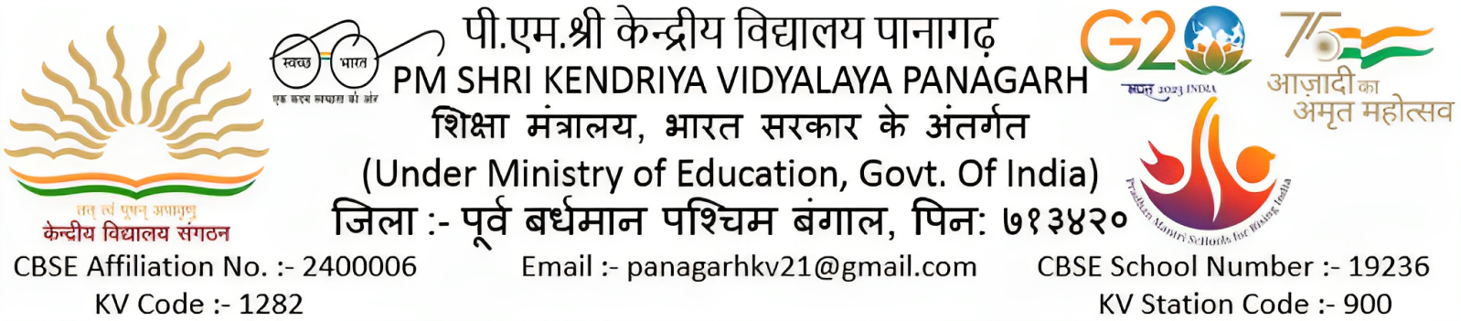
F.No.25049 / K.V.P./ 2023-24 Date :- 24.02.2024
वॉक-इन-इंटरव्यू
शैक्षणिक सत्र 2024-25 के लिए वर्तमान एवं अनुमानित रिक्तियों के विरुद्ध पूर्णत: अंशकालीन अनुबंध के आधार पर शिक्षकों की चयन सूची (पैनल) तैयार करने हेतु 18 से 65 वर्ष आयुवर्ग हेतु निम्नानुसार साक्षात्कार का आयोजन किया जायेगा । साक्षात्कार के दिन सभी अभ्यार्थी प्रमाण-पत्रों की मूल एवं छायाप्रतियों व पासपोर्ट साइज़ फोटो के साथ स्वयं के खर्चे पर साक्षात्कार हेतु सुबह 8:00 बजे उपस्थित होकर पंजीयन कराये । अभ्यार्थियों को हिन्दी एवं अँग्रेजी दोनों माध्यमों में पढ़ाने की योग्यता होनी चाहिए । सी.टी.ई.टी उत्तीर्ण उम्मीदवारों को वरीयता प्रदान की जायेगी। आवश्यकतानुसार वर्णित पदों हेतु लिखित परीक्षा भी आयोजित की जा सकती है।
क्र. | पदनाम | न्यूनतम योग्यता | साक्षात्कार तिथि | पारिश्रमिक
1 | टी.जी.टी (अँग्रेजी,गणित,हिन्दी,संस्कृत,  विज्ञान, सामाजिक विज्ञान आदि ) | किसी मान्यता प्राप्त विश्वविद्यालय से संबंधित विषय में 50 प्रतिशत अंकों के साथ स्नातक एवं बी.एड., CTET योग्यताधारी को वरियता | 27.02.2024 | 26250/- प्रतिमाह
2 | प्राथमिक शिक्षक | संबंधित विषय में 50 प्रतिशत अंकों के साथ उच्चतर माध्यमिक परीक्षा(12वी) एवं J.B.T/B.T.I/ D.El.Ed, CTET योग्यताधारी को वरियता | 27.02.2024 | 21250/- प्रतिमाह
3 | कैरियर गाईडेंस एवं काउन्सलर | M.A/M.Sc.(मनोविज्ञान) एवं 1वर्ष का मार्गदर्शन एवं परामर्श में P.G डिप्लोमा अथवा स्नातकोत्तर के साथ बी.एड. तथा 1 वर्ष का मार्गदर्शन एवं परामर्श में P.G. डिप्लोमा | 28.02.2024 | 21250/- प्रतिमाह
4 | योग शिक्षक | मान्यता प्राप्त विश्वविद्यालय से किसी भी विषय में 50 प्रतिशत अंकों के साथ स्नातक एवं योग में डिग्री, या डिप्लोमा या 1 वर्ष का प्रशिक्षण | 28.02.2024 | 21250/-प्रतिमाह
5 | प्रशिक्षक-आर्ट एवं क्राफ्ट कोच | संबंधित विषय में 50 प्रतिशत अंकों के साथ डिग्री या डिप्लोमा | 28.02.2024 | 21250/-प्रतिमाह
6 | डॉक्टर | M.B.B.S एवं registration with MCI का होना आवश्यक. | 28.02.2024 | 1000/- प्रतिदिन
7 | स्टाफ नर्स | बीएससी नर्सिंग / इंटरमीडिएट और जीएनएम नर्सिंग या समकक्ष में तीन साल का डिप्लोमा। | 28.02.2024 | 750/- प्रतिदिन
8 | विशेष शिक्षक | मान्यता प्राप्त विश्वविद्यालय से 50% अंकों के साथ किसी भी विषय में स्नातक।  विशेष शिक्षा में डिप्लोमा/सर्टिफिकेट/बी.एड कोर्स | 28.02.2024 | 21250/-प्रतिमाह
9 | क्लर्क कम डाटा एंट्री ऑपरेटर | मान्यताप्राप्त बोर्ड से उच्चतर माध्यमिक (12 वीं) उत्तीर्ण तथा हिन्दी व अंग्रेजी में टाईपिंग स्पीड 35 शब्द प्रति मिनट एवं कंप्यूटर का ज्ञान | 28.02.2024 | केंद्रीय विद्यालय संगठन के निर्देशानुसार/राज्य सरकार द्वारा देय दैनिक / मासिक वेतन/ आउट सोर्सिंग एजेंसी के माध्यम से ही सेवाएँ ली जाएंगी
10 | पी.जी.टी कंप्यूटर विज्ञान | 50% अंकों के साथ BE(CS/IT)/MCA/M.Sc.(cs) | 27.02.2024 | 27500/- प्रतिमाह
11 | कम्प्यूटर प्रशिक्षक | किसी मान्यता प्राप्त विश्वविद्यालय से PGDCA/BCA या समकक्ष | 28.02.2024 | 21250/- प्रतिमाह (प्राथमिक)  26250/- प्रतिमाह(माध्यमिक)
12 | पी.जी.टी. स्नातकोत्तर शिक्षक (गणित, अँग्रेजी,भौतिक विज्ञान , रसायन-विज्ञान, वाणिज्य, इतिहास, जीव विज्ञान, भूगोल ,हिन्दी, अर्थशास्त्र आदि ) | किसी मान्यता प्राप्त विश्वविद्यालय से संबंधित विषय में 50 प्रतिशत अंकों के साथ स्नातकोत्तर एवं बी.एड. | 27.02.2024 | 27500/- प्रतिमाह
13 | पी.जी.टी. राजनीति विज्ञान | किसी मान्यता प्राप्त विश्वविद्यालय से संबंधित विषय में 50 प्रतिशत अंकों के साथ स्नातकोत्तर एवं बी.एड. | 28.02.2024 | 27500/- प्रतिमाह

भवदीय

नंदकिशोर सोनी
प्राचार्य
पीएम श्री केंद्रीय विद्यालय पानागढ़

